各位家长好：
今天我们的队长是王骏豪和周涵睿。
首先我们进行了听写。王骏豪队平均分9.7 : 9.66以非常微弱的分差获胜。特别表扬刘胤修17/17，周涵睿16/17，李梓豪16/17，徐麦琪15/17，万佳悦15/17，其他同学请继续加油！认读词卡环节全队PK周涵睿队23:20获胜。王骏豪在落后的情势下，提出要队长1V1再来一轮，周涵睿也毫不畏惧欣然应战。两位队长一看就是准备充分，最后14:14战成平手。同声母组词，两队都非常积极踊跃，最后王骏豪队16:15胜出。最终总分还是周涵睿队以微弱优势获得了今天最终的团队胜利！
下周我们将现场抽取二位队长！
今天我们学习了《神医扁鹊》的下半部分，讲解了齐王连续几次碰到扁鹊但都不理睬他给出的建议，病程发展由轻到重，直至病发身亡的过程。以及这个故事告诉我们的道理，如果有错，要及时听取意见和改正，不然会变得越来越严重。今天学习生字的时候也简单给大家介绍了一下针灸以及中草药的一些知识。随后同学们轮流朗读了课文，并学习了课文相关的语法和句型，进行了造句练习。
下周是我们寒假前的最后一次课，我们会发放学期reward，请同学们尽量出席。

以下是今天的回家作业：
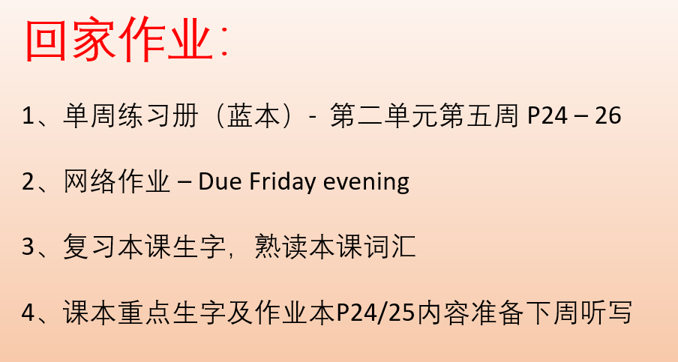

本学年马立平网络教室code – N1WSA
本学年Google Classroom code – 6xg27sg
小管家班级口令 - 21084210
请家长们帮助学生加入，谢谢您的支持与配合。如有任何问题，请随时在班级群、微信私信或邮件与我联络。

